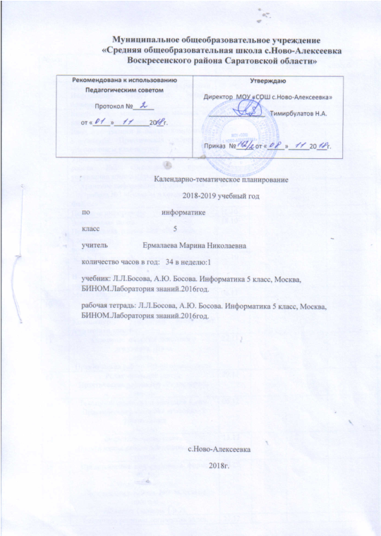

5 класс
№ п/п | тема урока | дата |  | корректировка
№ п/п | тема урока | план | факт | причина | способ устранения
1 | Цели изучения курса информатики. Информация вокруг нас. Техника безопасности. | 06.09
2 | Компьютер – универсальная машина для работы с информацией | 13.09
3 | Ввод информации в память компьютера. Клавиатура. Практическая работа №1 «Вспоминаем клавиатуру» | 20.09
4 | Управление компьютером. Практическая работа №2 «Вспоминаем приёмы управления компьютером». | 27.09
5 | Хранение информации. Практическая работа №3 «Создаём и сохраняем  Файлы» | 04.10
6 | Передача информации | 11.10
7 | Электронная почта.  Практическая работа №4 «Работаем с электронной  почтой» | 18.10
8 | К.р.№1 по теме «Устройство компьютера. Действия с информацией».  В мире кодов. Способы кодирования информации | 25.10
9 | Метод координат | 08.11
10 | Текст как форма представления информации.  Компьютер – основной инструмент подготовки текстов | 15.11
11 | Основные объекты текстового документа. Ввод  текста.  Практическая работа №5 «Вводим текст» | 22.11
12 | Редактирование текста.  Практическая работа №6 «Редактируем текст» | 29.11
13 | Текстовый фрагмент и операции с ним.  Практическая работа №7 «Работаем с фрагментами  текста» | 06.12
14 | Форматирование текста.  Практическая работа №8 «Форматируем текст» | 13.12
15 | Представление информации в форме таблиц.  Структура таблицы.  Практическая работа №9 «Создаем простые  таблицы» (задания 1 и 2). | 20.12
16 | Табличное решение логических задач.  Практическая работа №9 «Создаем простые  таблицы» (задания 3 и 4) | 27.12
17 | Разнообразие наглядных форм представления информации | 10.01
18 | Диаграммы.  Практическая работа №10 «Строим диаграммы» К.р.№2 По теме «Формы представления информации». | 17.01
19 | Компьютерная графика. Графический редактор  Paint  Практическая работа №11 «Изучаем инструменты  графического редактора» | 24.01
20 | Преобразование графических изображений  Практическая работа №12 «Работаем с  графическими фрагментами» | 31.01
21 | Создание графических изображений.  Практическая работа №13 «Планируем работу в  графическом редакторе» | 07.02
22 | Разнообразие задач обработки информации.  Систематизация информации | 14.02
23 | Списки – способ упорядочивания информации.  Практическая работа №14 «Создаем списки» | 21.02
24 | Поиск информации.  Практическая работа №15 «Ищем информацию в  сети Интернет» | 28.02
25 | Кодирование как изменение формы представления  Информации  К.р.№3 по теме «Обработка информации» | 7.03
26 | Преобразование информации по заданным  правилам.  Практическая работа №16«Выполняем вычисления  с помощью программы Калькулятор» | 14.03
27 | Преобразование информации путем рассуждений | 21.03
28 | Разработка плана действий. Задачи о переправах. | 04.04
29 | Табличная форма записи плана действий. Задачи о переливаниях | 11.04
30 | Создание движущихся изображений.  Практическая работа №17 «Создаем анимацию»  (задание 1). | 18.04
31 | Создание анимации по собственному замыслу.  Практическая работа №17 «Создаем анимацию»  (задание 2). | 25.04
32 | Выполнение итогового мини-проекта.  Практическая работа №18 «Создаем слайд-шоу» | 02.05
33 | Промежуточная аттестация (итоговое тестирование). | 16.05
34 | Резерв учебного времени | 23.05


